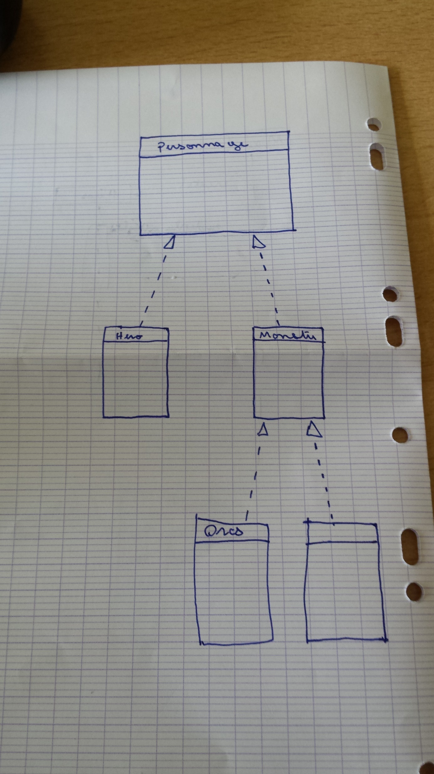

+ Fantome(int x, int y)

+ seDeplacer(String n) : void

+ Orcs(int x, int y)

+ seDeplacer(String n) : void

Fantome

+ Monstres(int x, int y)

+ seDeplacer(String n) : void

+ seDeplacer(String n) : void

+ Heros(int x, int y, String n)

* String nom

s

<<Abstact>>

* boolean traverser
* int posX,posY

+ Personnage(int x, int y)

+ seDeplacer(String n) : void